Игра Баше
Министерство образования Российской Федерации
Уральский Государственный Технический Университет - УПИ
Кафедра "ТиСС"

Отчет по курсовой работе
дисциплины "АЦЭ"

Проект схемы автомата, играющего в игру Баше

Руководитель: Гусев А.В.
Студент: Черепанов К.А
Группа: Р-307

Екатеринбург
2002
Содержание:
1. Задание для курсового проекта..................................................................................................... 3
2. Структурная схема устройства..................................................................................................... 3
3. Описание принципа функционирования устройства............................................... 4
4. Описание работы устройства по схеме электрической принципиальной 4
5. Краткое описание используемых микросхем (УГО, таблица истинности, назначение контактов).................................................................................................................................................................. 5
5.1. Четыре логических элемента 2И............................................................................................... 5
5.2. Четыре логических элемента 2ИЛИ......................................................................................... 6
5.3. Три логических элемента 3ИЛИ................................................................................................. 7
5.4. Два логических элемента 4ИЛИ................................................................................................ 7
5.5. Четыре RS-триггера.......................................................................................................................... 8
6. Схема электрическая принципиальная................................................................................. 9
7. Перечень элементов............................................................................................................................... 11
8. Выводы................................................................................................................................................................ 12
9. Базы данных элементов:.................................................................................................................... 12
Задание для курсового проекта
Разработать автомат, играющий в игру Баше. Имеется 12 индикаторов. Игрок может включать произвольное число индикаторов, но не менее одного и не более трех за раз. Индикаторы должны включаться последовательно один за другим от младшего к старшему. Каждый свой ход игрок сопровождает нажатием кнопки – ход автомата. Выигрывает тот, кто включит последний индикатор. Игрок ходит первым. Задача автомата – выиграть.
Структурная схема устройства
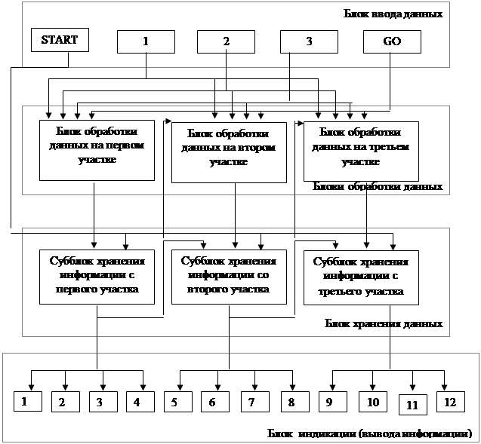
Описание принципа функционирования устройства
Так как игрок может включать только один, два или три индикатора за ход, а общее их количество равно 12, упростим задачу и разобьем все игровое поле на 3 участка по 4 индикатора на каждом. Теперь перед нами стоит задача на каждом участке зажечь недостающие индикаторы (при этом индикаторы на втором и третьем участках могут загораться лишь после того, когда загорается последний индикатор на предыдущем участке).
Соответственно, есть три варианта хода событий:
1. Игрок включает 1 индикатор, автомат - 3
2. Игрок включает 2 индикатора, автомат - 2
3. Игрок включает 3 индикатора, автомат – 1
Дальнейшая игра состоит в различных комбинациях этих вариантов. Всего вариаций 3³= 27.
Таким образом, такой принцип функционирования автомата не позволяет игроку когда-либо выиграть, а все победы будут на стороне автомата, что позволяет использовать его в игровых заведениях по типу казино.
Описание работы устройства по схеме электрической принципиальной
Имеется пять кнопок для работы автомата: START – сбрасывает значение триггеров и подготавливает автомат к следующей игре, 1 – соотвествует зажиганию одного индикатора, 2 – двух, 3 – трех, GO – ход автомата.
Первый индикатор загорается при нажатии любой из трех игровых клавиш (1,2 или 3)
На первом этапе расположены двухвходовые схемы И (от U1:А до U5:В)
На втором этапе четырех (U9:А, U9:В) – трех (U6:В, U6:С, U7:А) – двух (U8:А, U8:В и U8:С) – входовые схемы ИЛИ
На третьем этапе 3 триггера (U10, U11, U12) (три корпуса по четыре RS-триггера в каждом с разрешающим входом)
Они выполняю следующие функции:
Для первого участка (если при этом горит 1-ый индикатор)
U6:А - выдает сигнал логической 1 при нажатии кнопки 1 (для зажигания первого индикатора) на вход 4 триггера U10 Þ загорается первый индикатор
U1:А – при нажатии кнопки 2 (для зажигания второго индикатора)
U1:В – при нажатии кнопки 3 (для зажигания второго индикатора)
U1:С – при нажатии кнопки 3 (для зажигания третьего индикатора)
U1:D –при нажатии кнопки GO и при приходе сигнала «Первый индикатор горит» от выхода 2 триггера U10 , сигнал высокого уровня поступает на элемент U6:В , на U8:А, а также на вход 14 триггера U10 Þ загорается четвертый индикатор
U6:В – при поступлении сигнала от U1:А или U1:В, или U1:D выдает сигнал высокого уровня на вход 6 триггера U10 Þ загорается второй индикатор
U8:А - при поступлении сигнала от U1:С или U1:D выдает сигнал высокого уровня на вход 12 триггера U10 Þ загорается третий индикатор
Для второго участка (если при этом горит 4-ый индикатор)
U2:А – выдает сигнал логической 1 при нажатии кнопки 1(для зажигания шестого индикатора)
U2:В – при нажатии кнопки 2 (для зажигания шестого индикатора)
U2:С – при нажатии кнопки 3 (для зажигания шестого индикатора)
U2:D – при нажатии кнопки 2 (для зажигания седьмого индикатора)
U3:А – при нажатии кнопки 3 (для зажигания седьмого индикатора)
U3:В – при нажатии кнопки 3 (для зажигания восьмого индикатора)
U3:С - при нажатии кнопки GO и при приходе сигнала «Пятый индикатор горит» от выхода 9 триггера U11 , сигнал высокого уровня поступает на элемент U9:А , на U6:С, U8:В, а также на вход 14 триггера U11 Þ загорается восьмой индикатор
U9:А – при поступлении сигнала от U2:А или U2:В, или U2:С, или U3:С выдает сигнал высокого уровня на вход 4 триггера U11 Þ загорается шестой индикатор
U6:С – при поступлении сигнала от U2:D или U3:A, или U3:С выдает сигнал высокого уровня на вход 6 триггера U11 Þ загорается cедьмой индикатор
U8:В – при поступлении сигнала 1 от U2:А или U2:В, или U2:С, или U3:С выдает сигнал высокого уровня на вход 14 триггера U11 Þ загорается седьмой индикатор

Для третьего участка (если при этом горит 8-ий индикатор)
U3:D - выдает сигнал логической 1 при нажатии кнопки 1 (для зажигания девятого индикатора)
U4:А – при нажатии кнопки 2 (для зажигания девятого индикатора)
U4:В – при нажатии кнопки 3 (для зажигания девятого индикатора)
U4:С – при нажатии кнопки 2 (для зажигания десятого индикатора)
U4:D – при нажатии кнопки 3 (для зажигания десятого индикатора)
U5:А – при нажатии кнопки 3 (для зажигания одиннадцатого индикатора)
U5:В – при нажатии кнопки GO и при приходе сигнала «Девятый индикатор горит» от выхода 9 триггера U12 , сигнал высокого уровня поступает на элемент U9:В, на U7:А, на U8:С, а также на вход 14 триггера U12 Þ загорается двенадцатый (выйгрышный) индикатор
U9:В – при поступлении сигнала 1 от U3:D или U4:А, или U3:В, или U5:В выдает сигнал высокого уровня на вход 4 триггера U12 Þ загорается девятый индикатор
U7:А – при поступлении сигнала 1 от U4:С или U4:D, или U5:В выдает сигнал высокого уровня на вход 6 триггера U12 Þ загорается десятый индикатор
U8:С – при поступлении сигнала 1 от U5:А, или U5:В выдает сигнал высокого уровня на вход 12 триггера U12 Þ загорается одиннадцатый индикатор
К тому же пока не загорится последний индикатор предыдущего участка, невозможна запись в триггер данного участка, так как не будет поступать сигнал разрешающий запись.
При нажатии кнопки START на входы R RS-триггеров U10, U11, U12, подается сигнал высокого уровня, значения обнуляются, индикаторы потухают
Краткое описание используемых микросхем (УГО, таблица истинности, назначение контактов)

Четыре логических элемента 2И

УГО
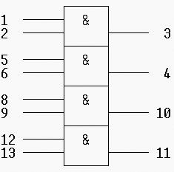

Таблица истинности
Состояние на 1-ом входе | Состояние на 2-ом входе | Состояние на выходе
0 | 0 | 0
0 | 1 | 0
1 | 0 | 0
1 | 1 | 1

Назначение контактов
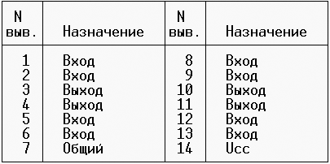

Четыре логических элемента 2ИЛИ

УГО
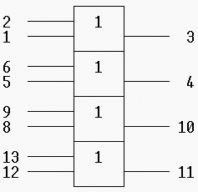

Таблица истинности
Состояние на 1-ом входе | Состояние на 2-ом входе | Состояние на выходе
0 | 0 | 0
0 | 1 | 1
1 | 0 | 1
1 | 1 | 1

Назначение контактов
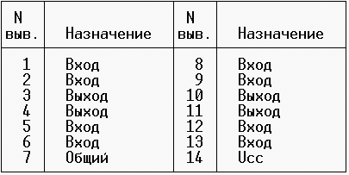

Три логических элемента 3ИЛИ

УГО
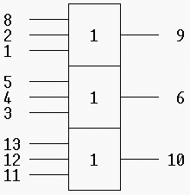
Таблица истинности
Состояние на 1-ом входе | Состояние на 2-ом входе | Состояние на 3-ом входе | Состояние на выходе
0 | 0 | 0 | 0
0 | 0 | 1 | 1
0 | 1 | 0 | 1
0 | 1 | 1 | 1
1 | 0 | 0 | 1
1 | 0 | 1 | 1
1 | 1 | 0 | 1
1 | 1 | 1 | 1

Назначение контактов
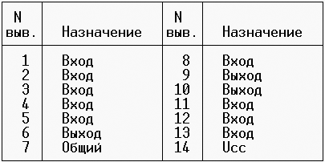

Два логических элемента 4ИЛИ

УГО
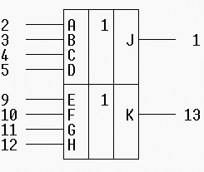

Таблица истинности
Вход | Вход | Вход | Вход | Выход
0 | 0 | 0 | 0 | 0
0 | 0 | 0 | 1 | 1
0 | 0 | 1 | 0 | 1
0 | 0 | 1 | 1 | 1
0 | 1 | 0 | 0 | 1
0 | 1 | 0 | 1 | 1
0 | 1 | 1 | 0 | 1
0 | 1 | 1 | 1 | 1
1 | 0 | 0 | 0 | 1
1 | 0 | 0 | 1 | 1
1 | 0 | 1 | 0 | 1
1 | 0 | 1 | 1 | 1
1 | 1 | 0 | 0 | 1
1 | 1 | 0 | 1 | 1
1 | 1 | 1 | 0 | 1
1 | 1 | 1 | 1 | 1

Назначение контактов
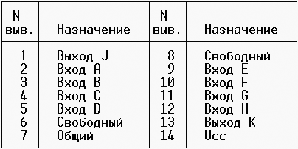

Четыре RS-триггера

УГО
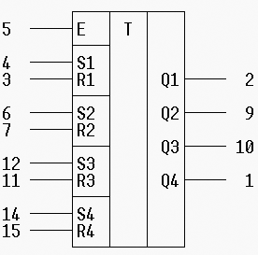
Таблица истинности
E | S | R | Q
0 | 0 | 0 | -
1 | 0 | 0 | -
1 | 1 | 0 | 1
1 | 0 | 1 | 0
1 | 1 | 1 | -

Назначение контактов
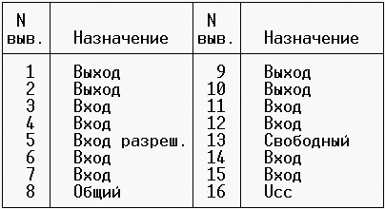

Схема электрическая принципиальная
См. файл kurs.sch (P-CAD Schematic file) или kurs.dxf (AutoCAD Drawing Interchange)

Перечень элементов
Зона |  | Поз. обоз |  | Наименование |  |  |  | Кол-во |  | Прим.
 |  |  |  | Микросхемы
 |  | U1-5 |  | CD4081В (КР1561ЛИ2) |  |  |  | 5 |  | США
 |  | U8 |  | CD4071В |  |  |  | 3 |  | США
 |  | U6-7 |  | CD4075В |  |  |  | 2 |  | США
 |  | U9 |  | CD4072В |  |  |  | 1 |  | США
 |  | U10-12 |  | CD4043А (КР561ТР2) |  |  |  | 3 |  | США
Изм | Лист |  | № документа |  | Подпись | Дата
Разраб. |  |  | Черепанов К. |  |  | 29.12.01 | Плата игры Баше  Перечень элементов |  | Лит. |  |  |  | Лист | Листов
Проверил |  |  | Гусев А.В |  |  |  |  |  |  |  |  |  | 1 | 1
УГТУ – УПИ
Кафедра ТиСС
Группа Р-307
Выводы
1. Все элементы на плате сделаны по КМОП-технологии, следовательно, не стоит прикасаться к ней наэлектризованными предметами.
2. Исходя из того, что время задержки одного элемента схемы равно 100нс (для CMOS), то для того чтобы зажглись 2 индикатор (при нажатии кнопки 2) или 3 (при нажатии кнопки 3), необходимо следующее время
t =t₁+t₂=200нс Þ f=1/t=500Мгц
где t₁=время задержки трехвходового элемента И (U6:A)
где t₂=время задержки триггера (U10)
Базы данных элементов:
1. Справочник логических и биполярных микросхем НПФ «ЗЕЛТЭК»
2. База данных P-CAD фирмы ACCEL Technologies.

